SparkWine
PRIX DE REVIENT
GUIDE D’UTILISATEUR

| Sommaire

1 PRIX DE REVIENT 4
1.1 Paramétrage 4
1.1.1 Les prérequis 4
1.1.2 Profils PR 5
1.1.2.1 La saisie 5
1.1.2.2 Association rubriques de coûts annexes aux profils PR 6
1.1.2.3 Association des articles aux profils PR 6
1.1.3 Centres de charge/Lignes de prod. 7
1.1.4 Familles de coûts de prod. 7
1.1.4.1 Saisie 7
1.1.4.2 Mode manuel 7
1.1.4.3 Mode auto 8
1.1.5 Rubriques de coûts annexes 10
1.1.6 Famille de coûts annexes 12
1.1.6.1 Saisie 12
1.1.6.2 Mode manuel 12
1.1.6.3 Mode auto 12
1.2 Utilisation 13
1.2.1 Initialisation 13
1.2.1.1 Création version PR 13
1.2.1.2 Génération des rubriques de coûts annexes & groupes de fabrication 13
1.2.1.3 Génération des couples 15
1.2.2 Travail des données 16
1.2.2.1 Alimentation du prix brut 16
1.2.2.2 Markup Prix Brut 18
1.2.2.3 Import/export Excel du prix brut 19
1.2.2.4 Calcul du PR 20
1.2.3 Outil d’assistance 21
1.2.3.1 Variations absurdes 21
1.2.3.2 Anomalies 21
1.2.3.3 Informations d’aide au filtrage des données 22
1.2.4 Fonctions complémentaires 23
1.2.4.1 MAJ des couples 23
1.2.4.2 Copie de version 23
1.2.5 Validation PR 24
1.2.6 MAJ des stats 24
1.2.7 Consultation è Vue 360 fiche article 25

PRIX DE REVIENT

Paramétrage

Les prérequis
Pour que le module prix de revient fonctionne pleinement, il faut avoir un certain nombre de données de référentiel et de paramétrage définis et aussi en fonction des besoins de la société.
On utilise souvent ce module si l’on vend des produits finis donc avec une décomposition du prix pour l’article dit fabriqué. Il est donc nécessaire d’avoir :
- L’ensemble du référentiel article nécessaire à la décomposition d’un prix, donc fréquemment :
  - Produit finis
  - Vracs
  - Matières sèches
- L’ensemble des produits finis doivent avoir :
  - Leur nomenclature de production
  - Leurs gammes dont à minima :
    - La gamme principale
    - La quantité/heure théorique
    - Les postes de charges associés (ligne de prod.)
Un exemple complet pour illustrer nos propos et ce sera l’article utilisé majoritairement pour exemple dans cette documentation :
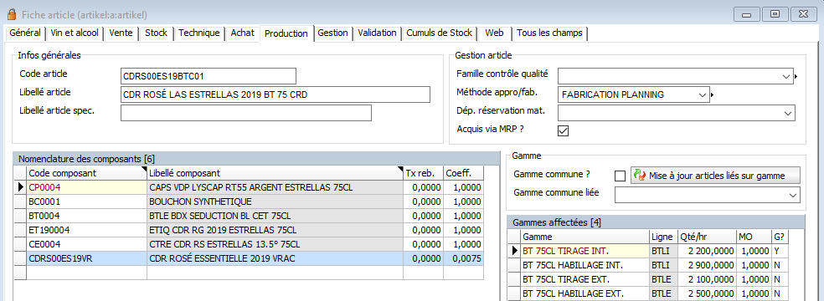
Il est également indispensable d’avoir en sa possession les éléments suivants :
- Le coût de production par centre de charge :
  - Option 1 : un prix de prod unique par format/qualité/etc.
  - Option 2 : un coût main d’œuvre/fonctionnement de la ligne
- Les éventuels coûts annexes à impacter (coût de stockage/logistique/droits d’accise, etc.)
- Le tarif des composants donc matières sèches et les vracs
  - Pour le vrac 2 options :
    - Import Excel depuis un système externe à l’ERP
    - Utilisation du module élaboration prix vins de SPARKWINE
  - Pour les matières sèches, 6 options :
    - Import Excel depuis un système externe à l’ERP
    - Utilisation du PUMP
    - Utilisation du PMPA
    - Utilisation du couple article/fournisseur principal
    - Utilisation des price-lists fournisseurs
    - Utilisation du DPA

Profils PR
Le profil PR est la pierre angulaire du module prix de revient.
Il permet de définir :
- Les grandes catégories de produits et les calculs autorisés sur ces mêmes catégories
- Qui est utilisé dans le module PR ?
- Quels sont les articles identifiés PR mais que l’on isole pour les versions à venir ?
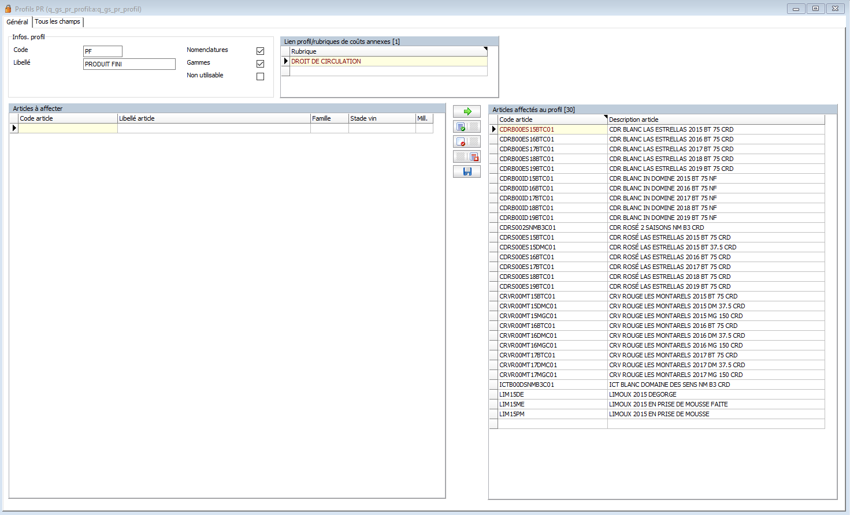

La saisie

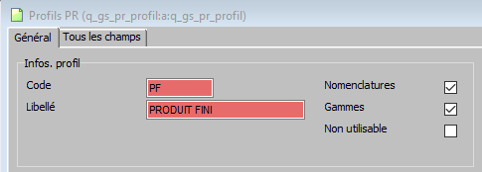
- Code : choisissez un code court (max 5 caractères) alphanumérique
- Libellé : choisissez un libellé clair qui détermine bien les articles qui lui seront associés.
- Case Nomenclatures : si coché, le coût matière se calculera en prenant les PR des composants dans la nomenclature de l’article de ce profil
- Case Gammes : les coûts de production se calculeront sur les articles de ce profil
- Non utilisable : les articles dans un profil « Non utilisable » ne sont pas présents et impactés par les versions de prix de revient à venir.

Association rubriques de coûts annexes aux profils PR
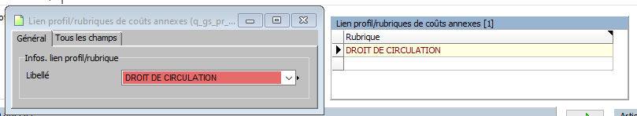
La sous-liste à droite du titre du profil va vous permettre d’associer éventuellement des rubriques de coûts annexes.
Cela signifie que vous autorisez ces coûts à se calculer sur les articles de ce profil.
IMPORTANT : les rubriques de coûts annexes peuvent ne pas systématiquement ajouter un coût sur un article. Cela dépendra du paramétrage qui sera vu dans le chapitre « Familles de coûts annexes »
NOTA BENE : ce paramétrage se fait souvent après la définition des rubriques de coûts annexes et des familles de coûts annexes associés.

Association des articles aux profils PR

Système de LG/LD avec toute la puissance des filtres de la fiche article présent en liste gauche.
Dans mon exemple, je vais rendre inactif dans un profil dédié les articles dont le millésime est <= à 2018
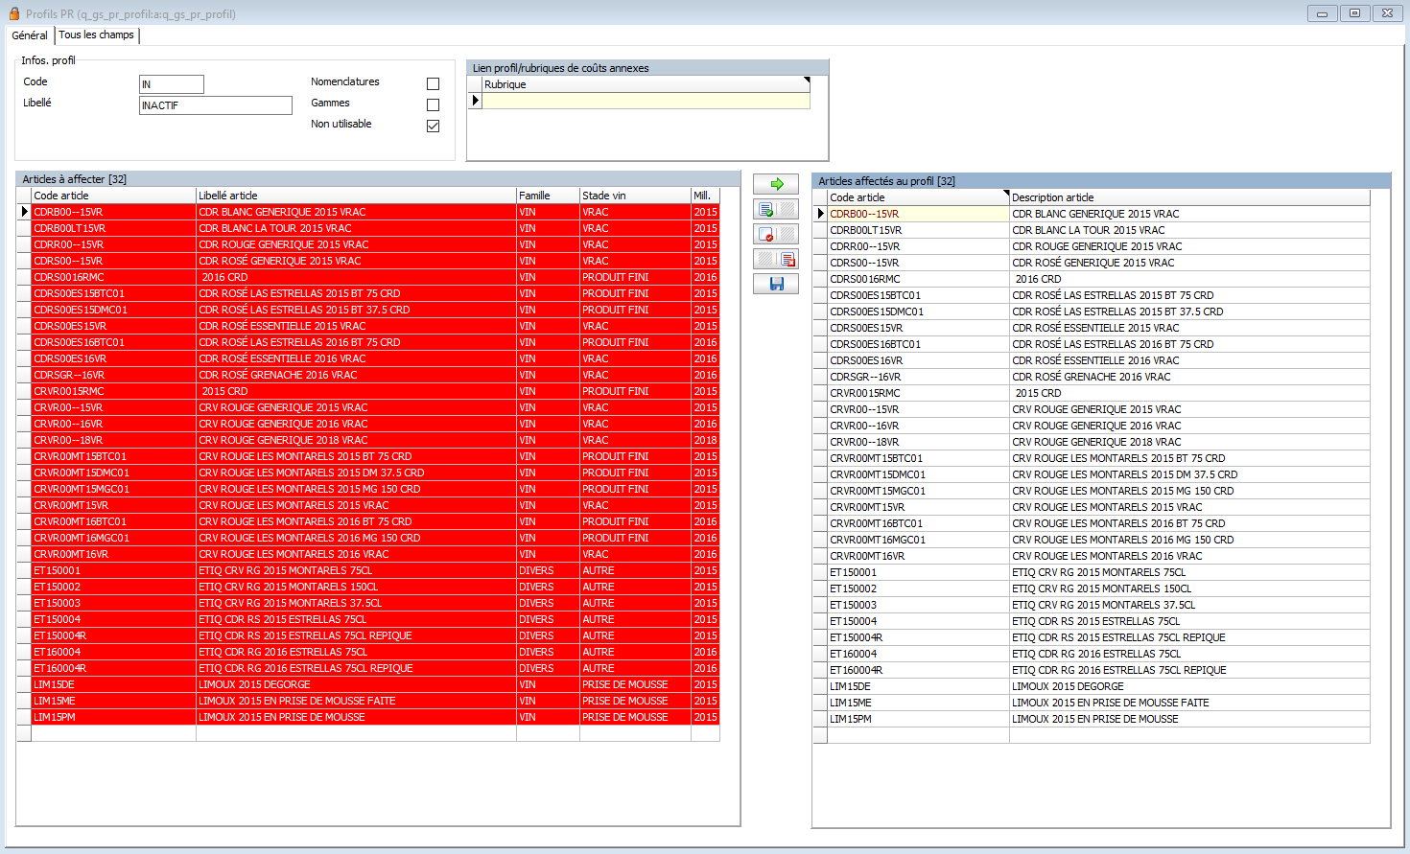
NOTA BENE :
Par conséquent, ils ne sont plus présents dans les autres profils où ils étaient auparavant.
Autre élément : si vous basculez une seconde fois le même article de gauche à droite, le système fait le tri automatiquement et ne génèrera pas d’erreurs.

Centres de charge/Lignes de prod.
En fonction de votre version de SPARKWINE, le programme peut porter plusieurs noms :
- Groupe de fabrication
- Ligne de fabrication
- Centre/poste de charge
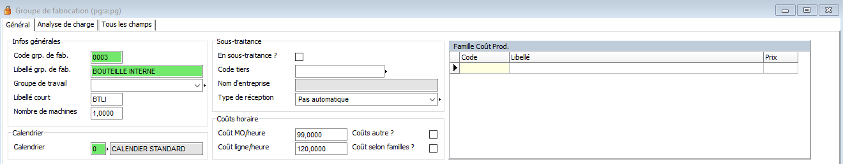
Comme expliqué dans le chapitre « Les prérequis » ; vous avez 2 options :
- 1) Saisie des coûts horaire en main d’œuvre et amortissement/fonctionnement ligne de prod è standard méthodo industrielle
- 2) définition de familles de coût de prod. è Voir chapitre dédié qui suit.

Familles de coûts de prod.
La famille coûts de production est généralement utilisée dans 2 cas de figure :
- La cave/négociant externalise sa production par un embouteilleur et a un prix à l’unité
- La cave/négociant n’a pas un coût horaire culturellement mais souhaite néanmoins implémenter un prix de production sur ses prix de revient è c’est le cas simple du coût de production.

Saisie
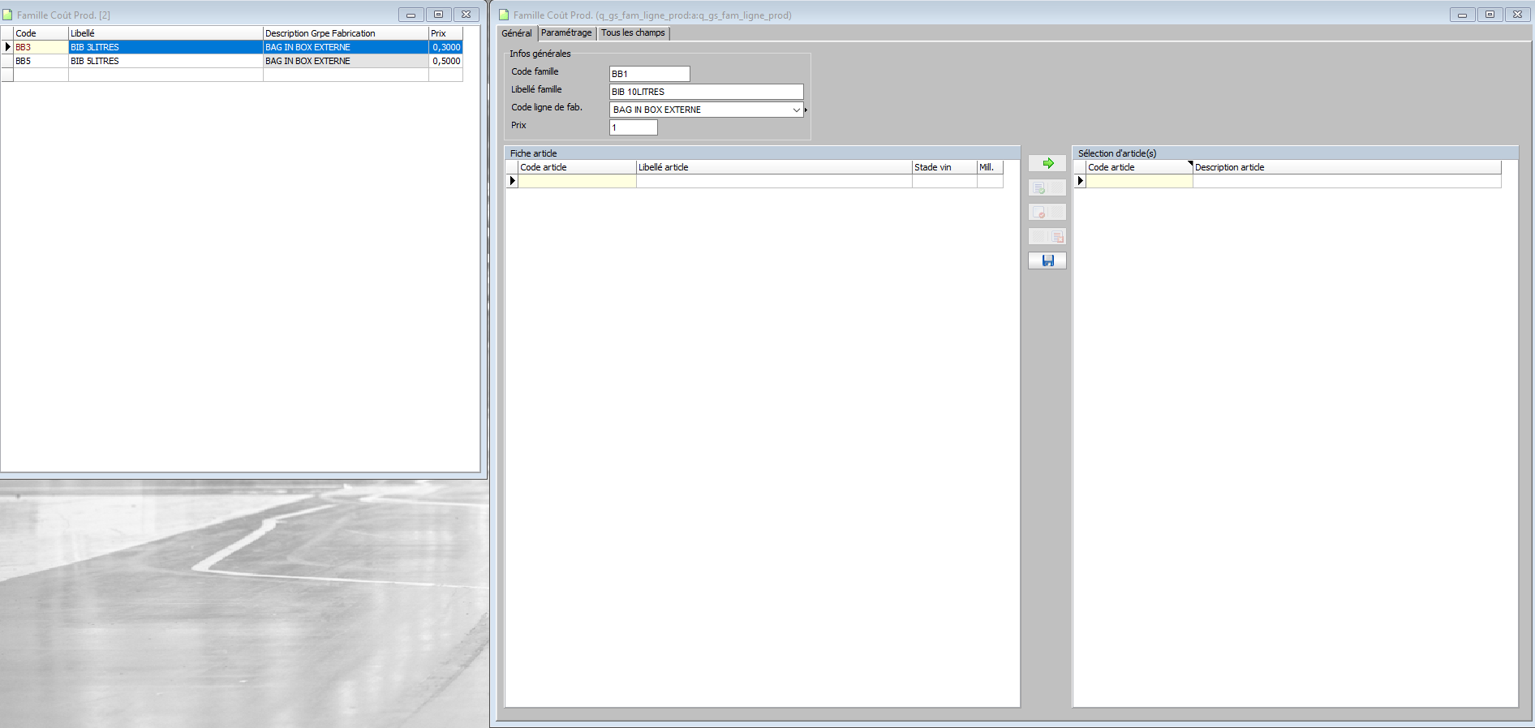
- Code famille : abrégé alphanumérique (max 5)
- Libellé : un titre clair qui distingue bien une famille de l’autre (max 50)
- Code ligne de fab. : le centre de charge/ligne de prod. Associée
- Prix (en euros) et unitaire

Mode manuel
Exactement comme le profil PR : système de LG/LD avec la fiche article pour filtrer sur toutes les données nécessaires
Dans notre exemple (nous prendrons des BIB de 3L) :
  - Format BIB 3L
  - Produit fini
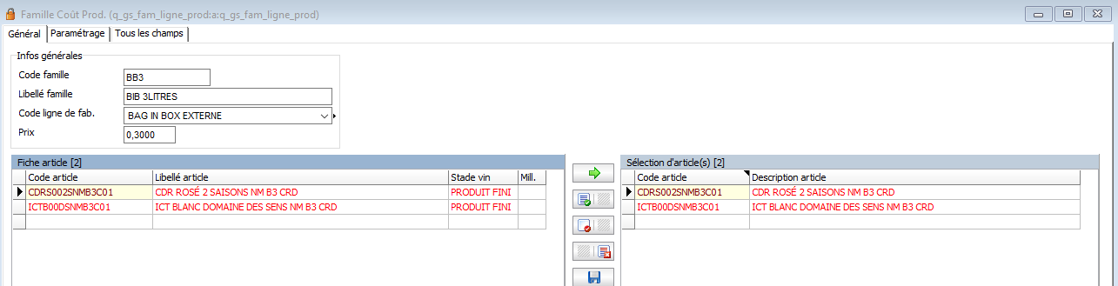

Mode auto

Sur la famille de coût de production

Onglet « Paramétrage »
Définissez les critères d’association automatiques
Dans notre exemple :
- Stade vin : Produit fini
- Unité : BAG IN BOX
- Centilisation : 3
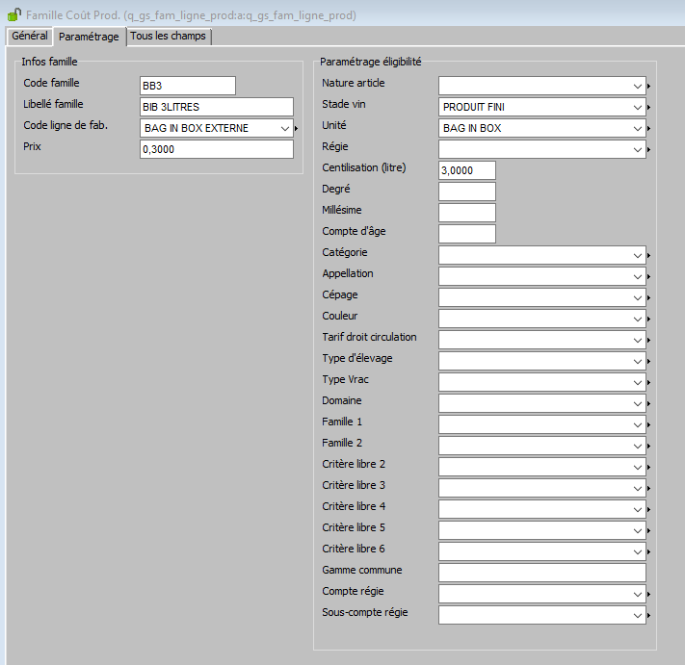

Dans les paramétrages globaux (q_gs_param)

Dans q_gs_param, onglet « Gestion », tout en bas à gauche, il faut donc :
- Activer la fonction en cochant la case « famille cout prod. Auto ? »
- Optionnel : Cliquez sur le bouton si vous souhaitez réassocier tous les articles existants.
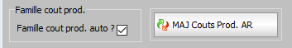
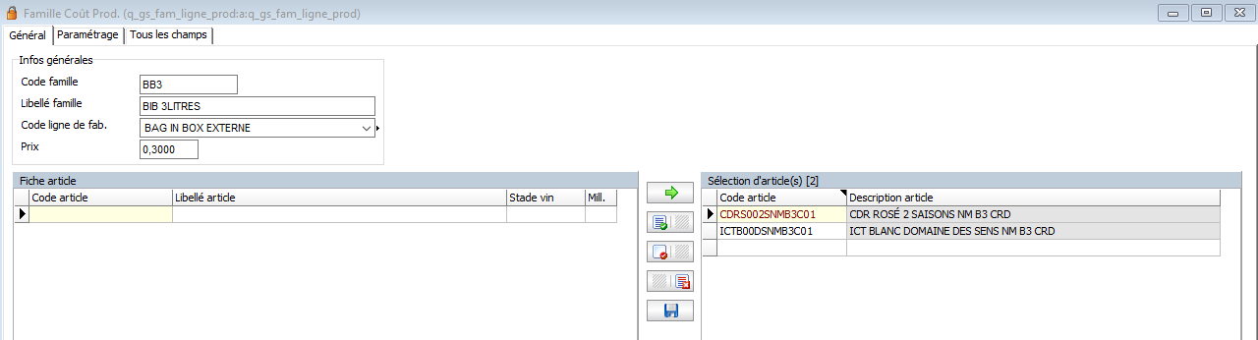
IMPORTANT : les nouveaux articles seront automatiquement associés dès que la case est cochée

Rubriques de coûts annexes

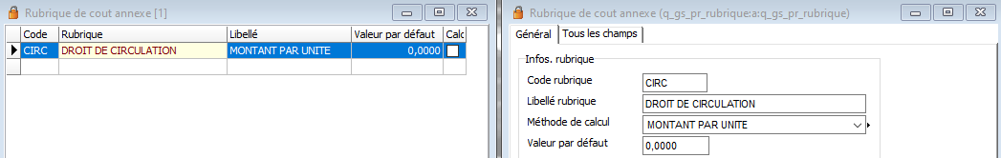
La rubrique de coûts annexes permet d’ajouter un coût à un article dans son PR qui ne provient pas de la prod ni de la nomenclature.
Ces rubriques peuvent aussi permettre de générer un prix de revient avec des montants forfaitaires très simple pour des besoins qui le sont donc aussi.
Nous les utiliserons dans l’exemple pour les droits de circulation.

Saisie de la rubrique de coûts annexes

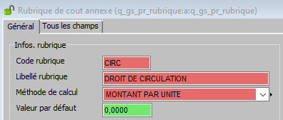
- Un code alphanumérique clair (max 5)
- Un libellé alphanumérique précis (max 50)
- Méthode de calcul :
  - Montant unitaire
  - Taux è si taux, le système des prix de revient va alors l’appliquer en bout de calcul en prenant le prix avant * (1+ taux/100)
- Valeur par défaut : optionnel si vous avec une valeur qui n’est pas la même en fonction des familles d’articles ; c’est le cas dans notre exemple, mettons donc 0.
Si toutefois vous avez un montant systématique à impacter sur l’ensemble des articles présents dans le profil PR qui ont cette rubrique, vous devez le saisir ici.

Association des familles de coûts annexes aux rubriques de coûts annexes

Utilisez la sous-liste tout en bas du programme des rubriques de coûts annexes en passant en mode ajout puis indiquez la valeur à cet endroit.
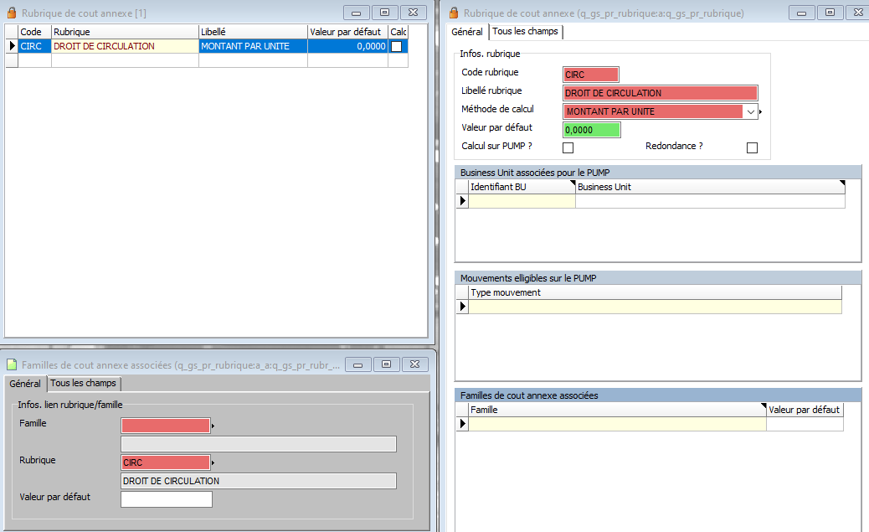
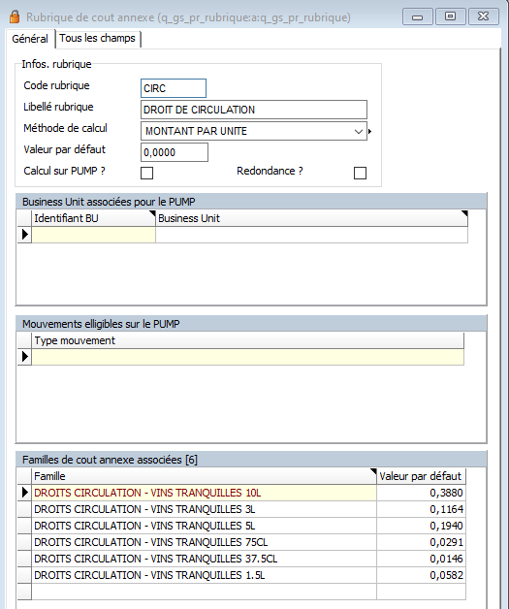

Famille de coûts annexes
Le fonctionnement est identique aux familles de coûts de production.
Merci de se référer à ce chapitre pour toutes les spécificités qui ne seront donc pas répétées dans ce chapitre.

Saisie
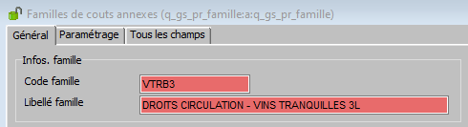

Mode manuel
Système de LG/LD
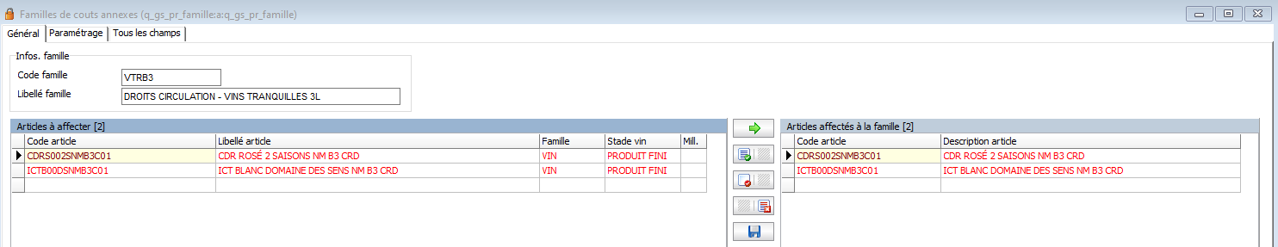

Mode auto
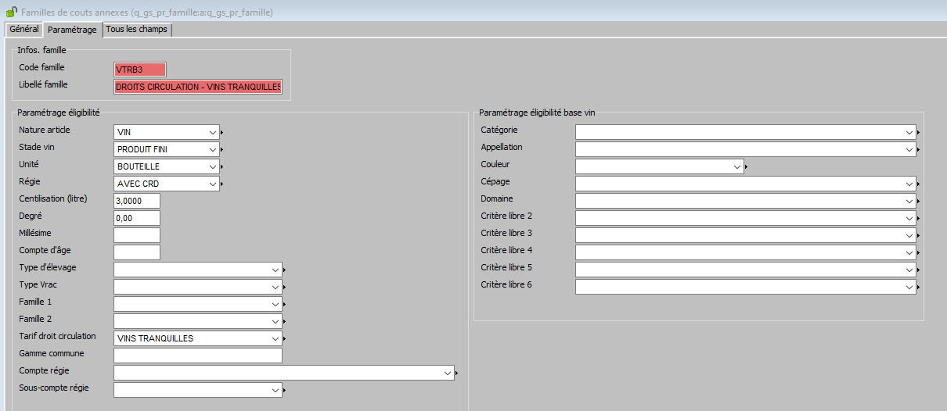
Dans q_gs_param, cochez la case « Famille coûts annexes auto ? »
Vous pouvez cliquer sur le bouton pour remettre à jour les articles existants après paramétrage
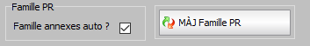
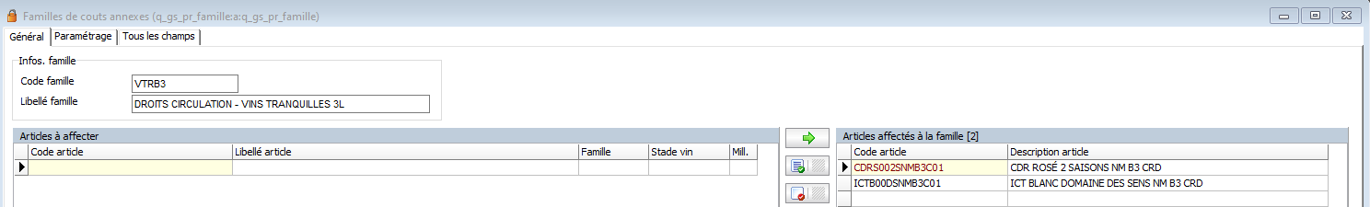

Utilisation

Initialisation

Création version PR
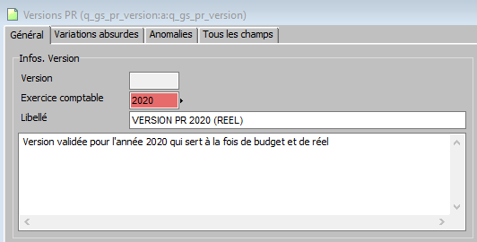
- Version : champ qui s’alimente en auto avec l’exercice comptable & un chrono
- Exercice comptable : doit exister dans les exercices du module comptabilité
- Libellé : le libellé de version est important pour le tableau de bord commercial et la vue 360° article donc préférez un libellé clair mais pas trop long.
- Commentaire : simple commentaire

Génération des rubriques de coûts annexes & groupes de fabrication

Génération des Rubriques de coûts annexes

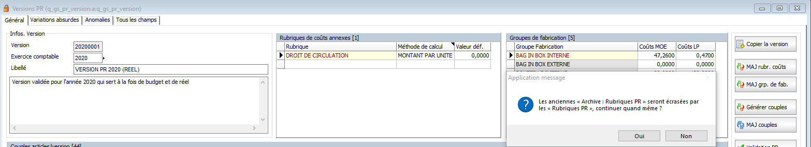
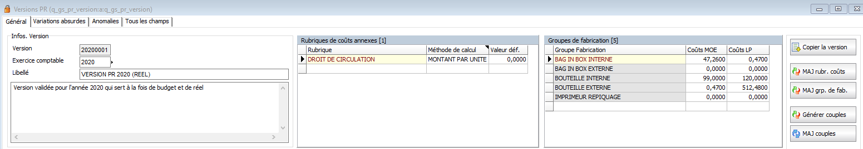

Cette fonction sert à deux choses :
- 1) récupérer les rubriques de coûts qui seront alors utilisée dans cette version
- 2) si vous avez déjà une version à jour mais les rubriques de coûts ne le sont pas, elle sert donc aussi de mise à jour, d’où le message avant validation

NOTA BENE : vous pouvez alors tout à fait supprimer les rubriques que vous ne souhaitez pas dans cette version ou bien forcer
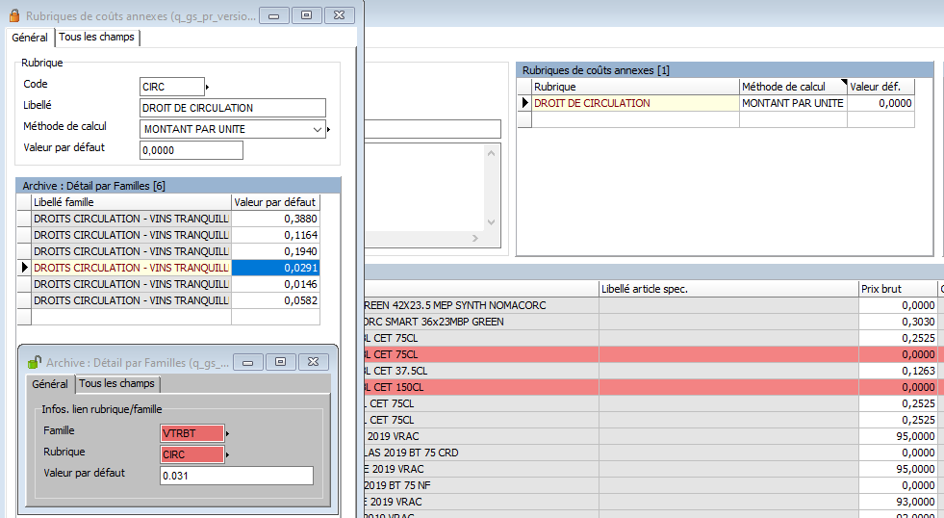
IMPORTANT :
- Vous ne pouvez pas créer de rubriques dans la version. Il faut alors créer la rubrique et/ou les familles et recliquer sur le bouton « MAJ rubr. Coûts »
- Le fait que ces données soient « stockées » sur votre version signifie donc bien que chaque version puisse calculer les prix de manière très différente d’une à une autre.
- Cela signifie également que les rubriques de coûts annexes crées précédemment ne peuvent être utilisées que comme des structures de données sans forcément mettre à jour les valeurs par défaut.

Génération des groupes de fabrication

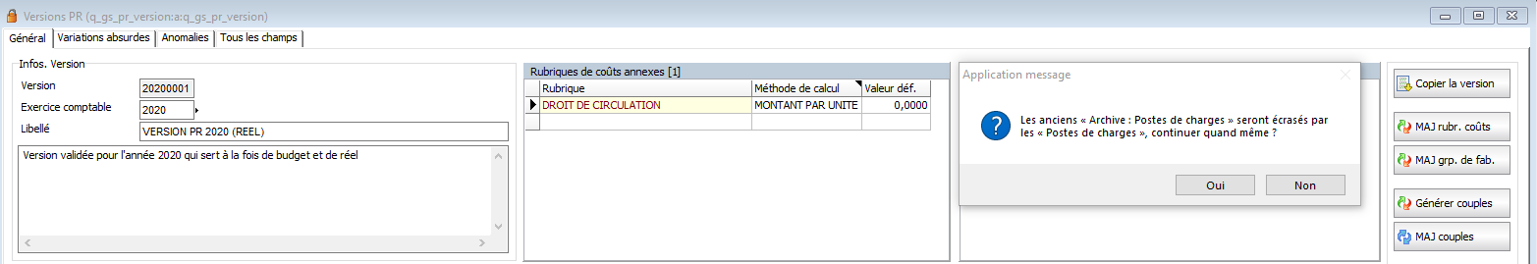
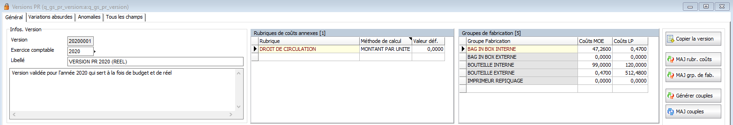
Le concept est exactement le même que les rubriques de coûts annexes.
Merci donc de se référer au chapitre précédent pour le fonctionnement.
IMPORTANT :
A l’inverse des rubriques de coûts annexes, les familles ne sont pas stockées.
Vous ne pouvez donc que modifier les valeurs coûts MO & LP du groupe de fab

Génération des couples

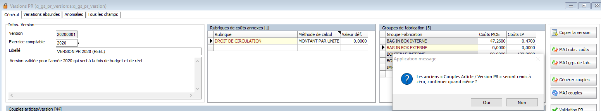
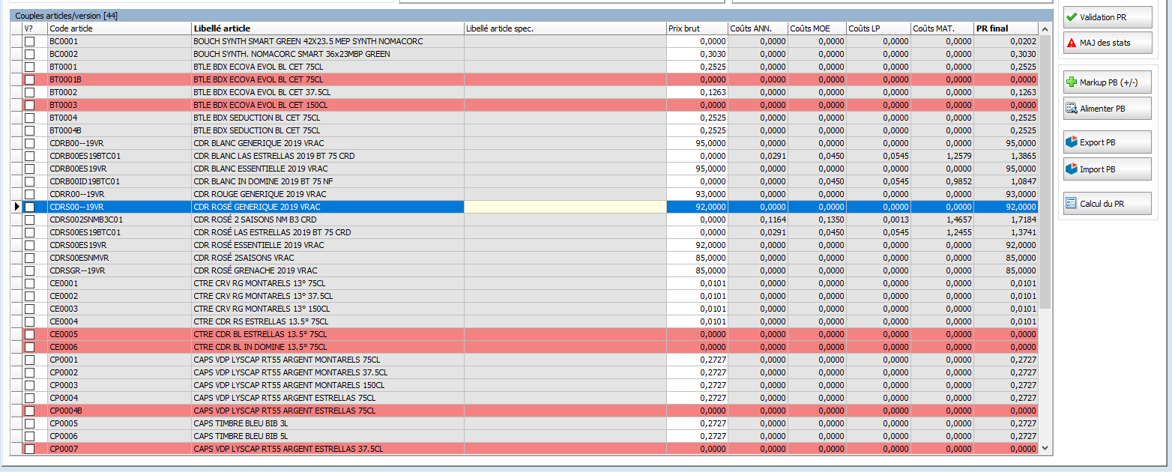
La génération des couples va récupérer les articles qui :
- Ne sont pas inactifs ou annulé sur la fiche article (champ ETAT ARTICLE)
- Ont un profil article qui n’est pas inutilisable (champ NON UTILISABLE)

IMPORTANT : si vous réutilisez cette fonction alors que vous avez déjà travaillé sur les couples au préalable ; tous vos travaux seront perdus. Ce bouton sert aussi de remise à 0

Travail des données

Alimentation du prix brut
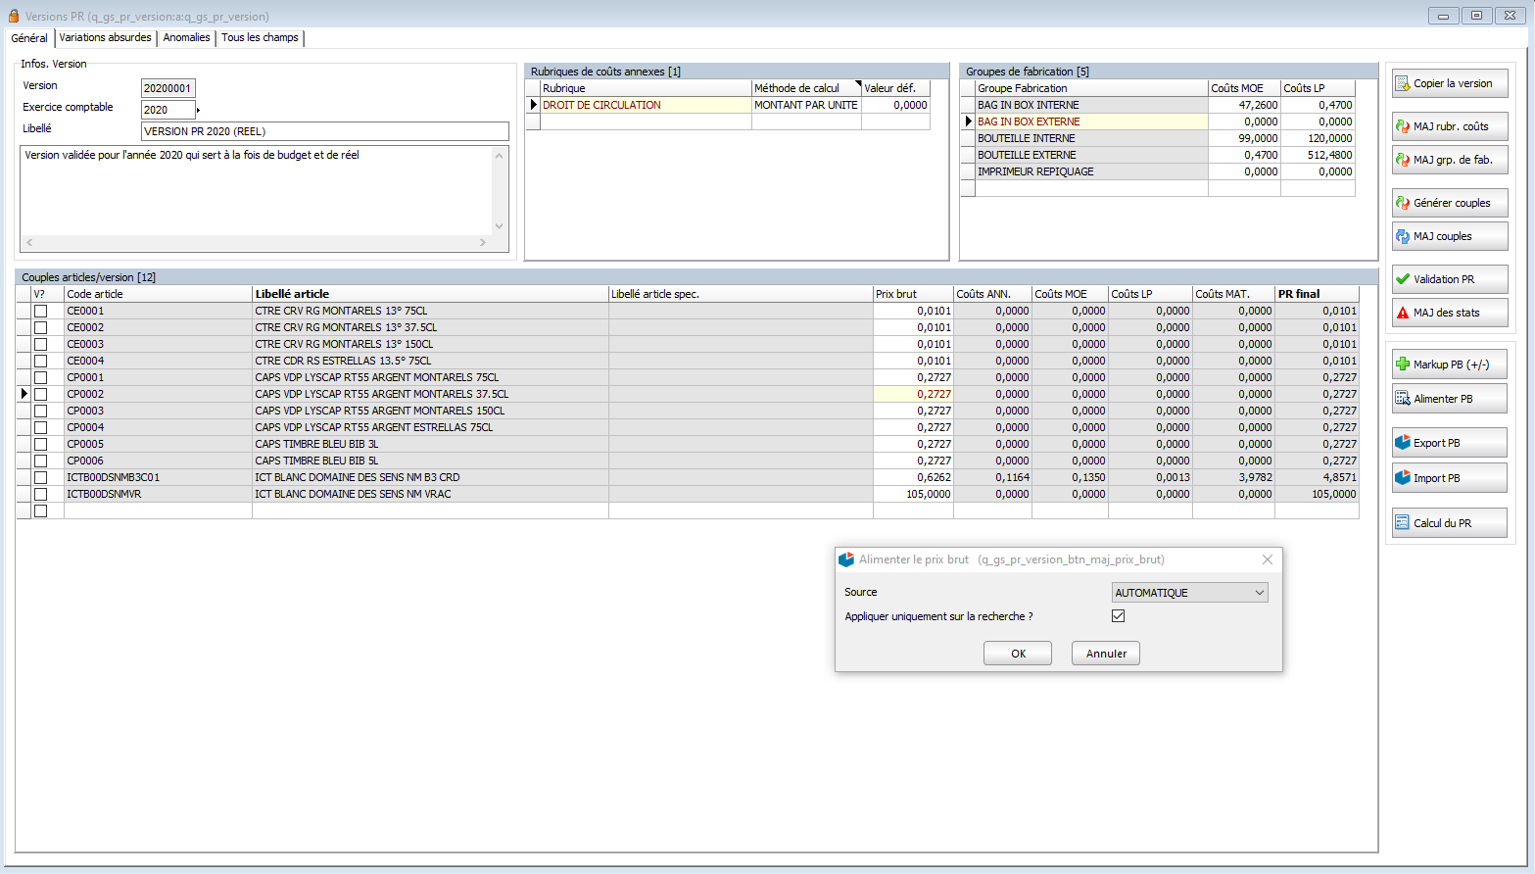
- Je sélectionne mes données en filtrant dans la liste via les champs à disposition
- Cliquez sur le bouton « Alimenter PB »
- Vous allez avoir alors 6 choix pour définir l’origine de ce prix :
  - AUTOMATIQUE : il va chercher dans l’ordre suivant jusqu’à ce qu’il trouve :
    - COUPLE ARTICLE FOURNISSEUR PRINCIPAL
    - PRICE LIST FOURNISSEUR
    - PUMP
    - PMPA
    - PR ACTUEL
    - DPA
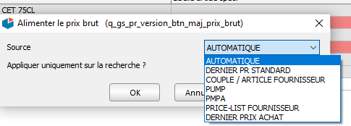
  - Le couple article fournisseur coché « contrat principal »
  - La Price list fournisseur : il va alors chercher une Price list active (en fonction des dates sur les Price list) et prendre la valeur la plus forte si plusieurs quantité limite/paliers
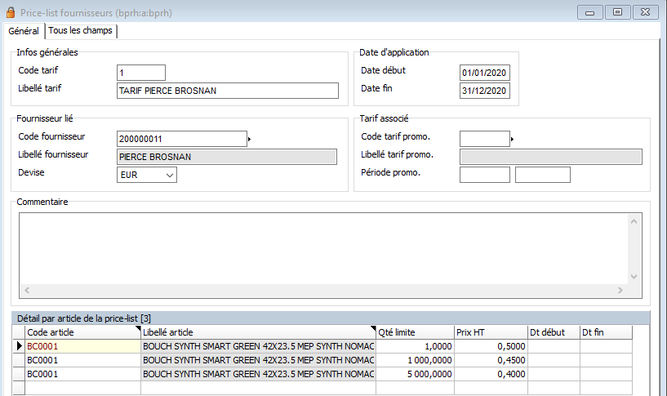
  - PUMP : prix unitaire moyen pondéré. Présent sur la fiche article (attention le module doit être actif dans l’entreprise)
  - PMPA : prix moyen pondéré d’achat. Présent sur la fiche article (attention le module doit être actif dans l’entreprise)
  - PR ACTUEL : tout simplement le dernier prix de revient standard validé et donc sur la fiche article
  - DPA : dernier prix d’achat. Présent sur la fiche article

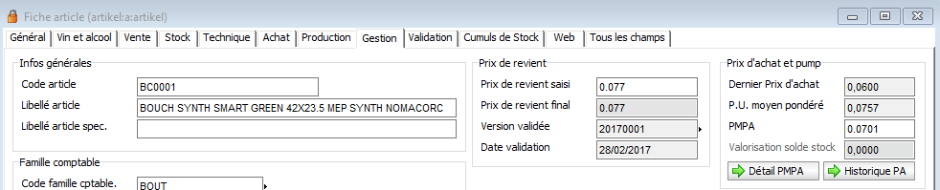

- Choisissez sur la fenêtre qui apparaît si cela ne s’applique qu’uniquement à la recherche précédemment utilisée comme filtre ou à tous les couples

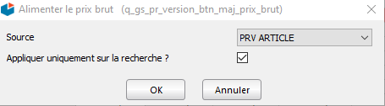

- Vous pouvez consulter le résultat dans la liste des couples mais également dans le formulaire qui vous donnera alors une traçabilité sur l’origine
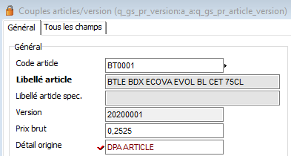

Markup Prix Brut

Le markup PRIX BRUT est une fonction très simple permettant de majorer ou minorer votre prix brut déjà existant soit via un montant unitaire ou un %
Cette fonction intègre également le fait de l’appliquer uniquement sur la recherche.
C’est par ailleurs toujours très fortement conseillé de filtrer au préalable les couples.
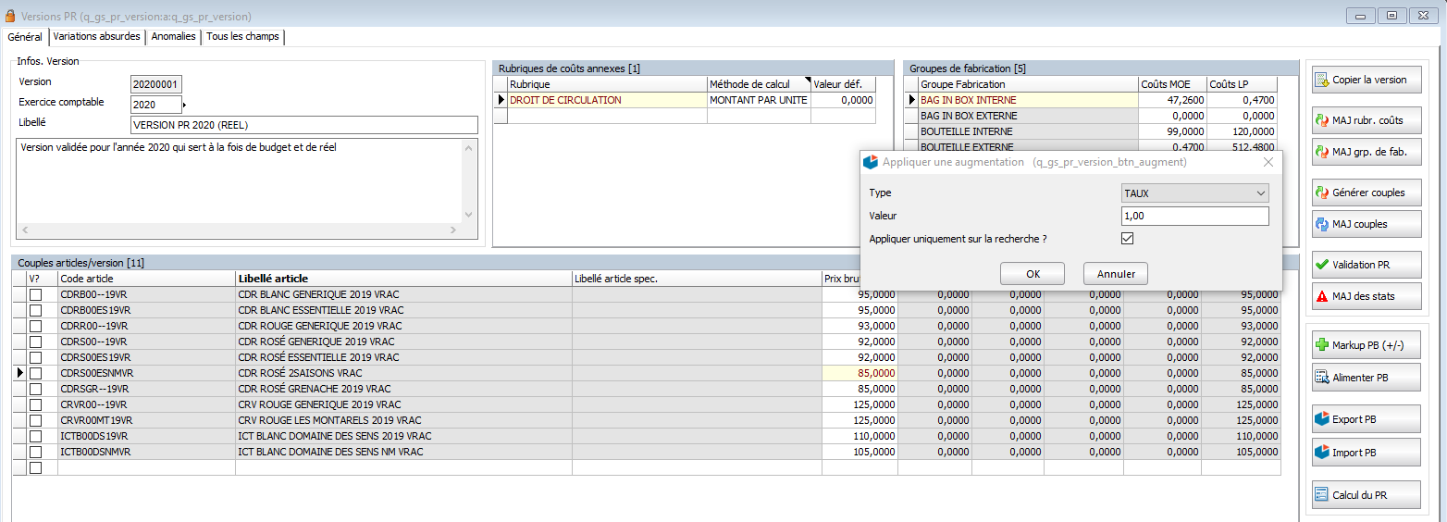
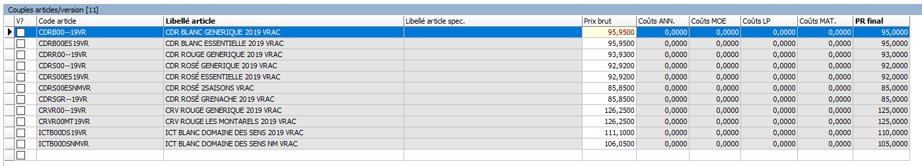

IMPORTANT : cette fonction, lorsqu’elle est utilisée, ne supprime pas l’origine du prix brut.
Il est donc important de comprendre que ces markups ne sont pas tracés et il est alors impossible de retrouver l’origine du prix brut si elle est utilisée.

Import/export Excel du prix brut

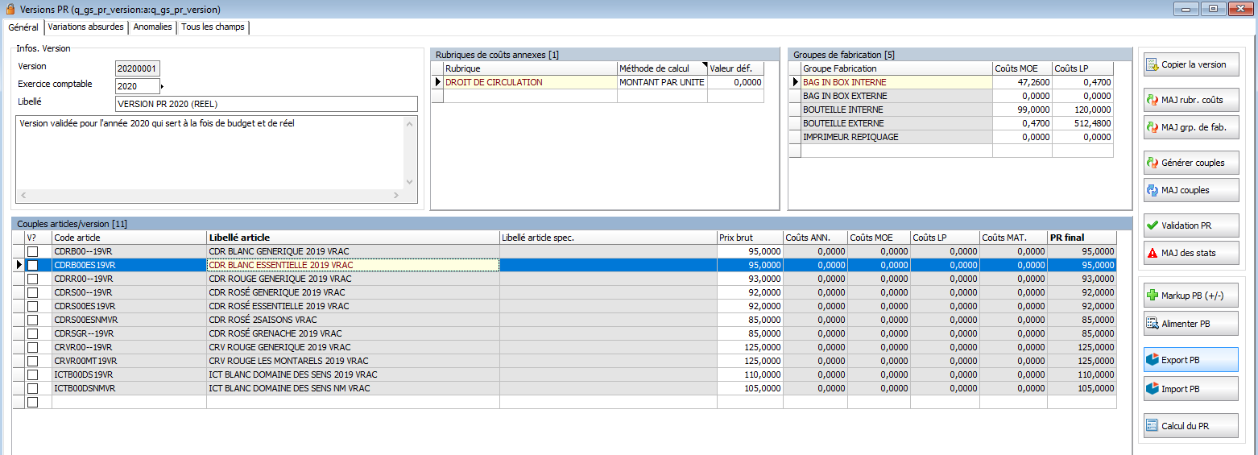
Simple fonction d’import/export EXCEL sur laquelle vous pouvez également filtrer uniquement sur la recherche mais attention il n’y a pas de message qui le propose. Vous devez filtrer sinon la fonction exportera tout sans vous avertir è traitement très long !
- Exportez la liste

- Saisissez dans Excel dans la colonne « PRIX BRUT » les changements
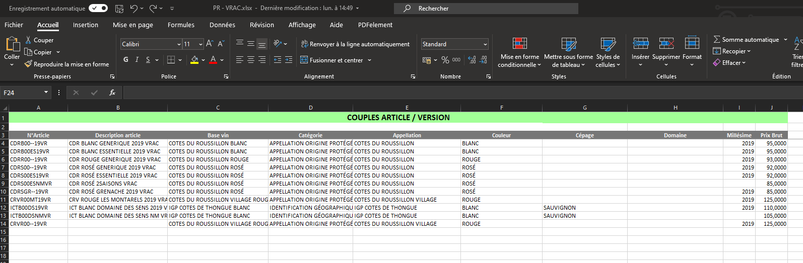
- Réimportez votre fichier
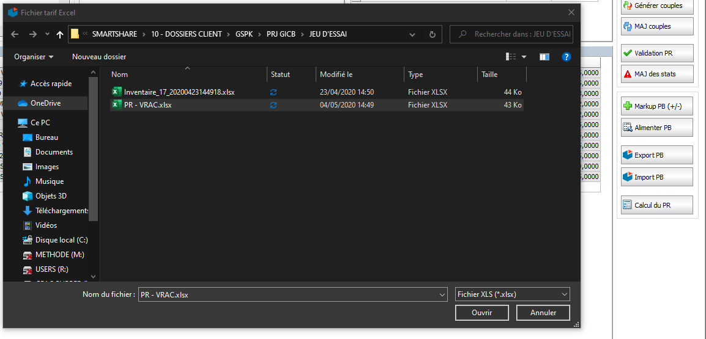

Calcul du PR

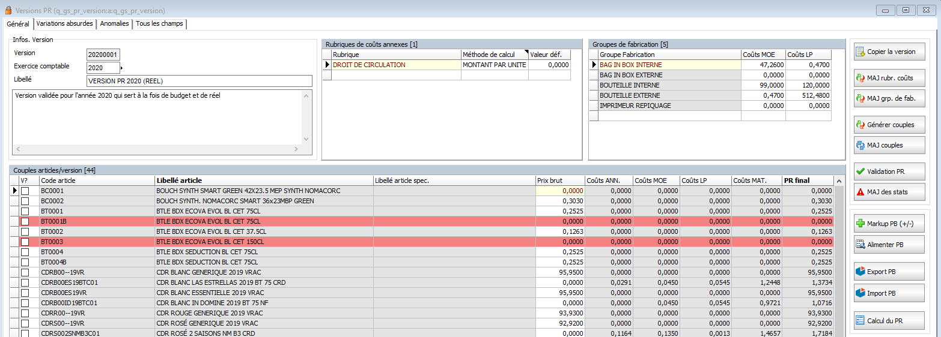
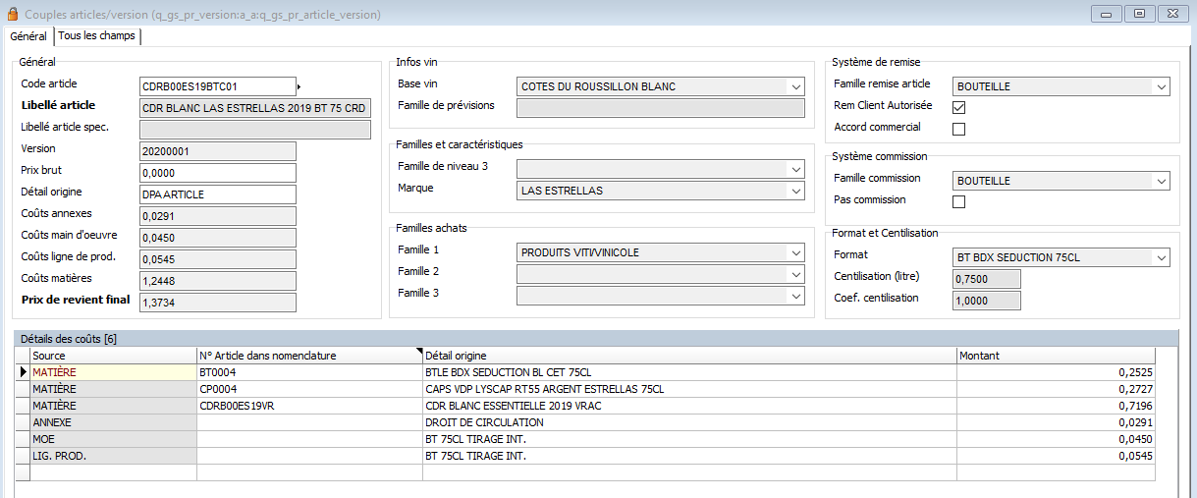
Cette fonction s’apparente à l’aboutissement de votre travail au niveau du paramétrage/des prix bruts et aux éventuelles retouches des rubriques de coûts annexes et groupes de fabrication.
Le prix de revient va alors se calculer en intégrant toutes les contraintes.
- Coûts annexes : ce sont les coûts liés aux rubriques de coûts annexes et aux familles (si le profil PR l’autorise !)
- Coûts MOE & LP :
  - Provient des coûts des groupes de fabrication sur la version
…ou…
  - Provient des familles de coûts de production è dans ce cas seul le champ « Coûts LP » est alimenté.
- Coûts MAT : le coût matière issu de la nomenclature du produit fini/semi fini.
- PR FINAL : PB + COUTS ANN. + COUTS MOE + COUTS LP + PR FINAL

NOTA BENE : Vous retrouverez le détail des coûts sur chaque couple permettant donc de justifier le PR FINAL
On retrouvera ce détail sur la vue 360° article dans l’onglet GESTION.

Outil d’assistance

Variations absurdes

Compare l’ancien PR STD de la fiche article avec le nouveau.
On défini un pourcentage et si l’écart des 2 PR est supérieur à ce %, alors c’est considéré comme une variation absurde
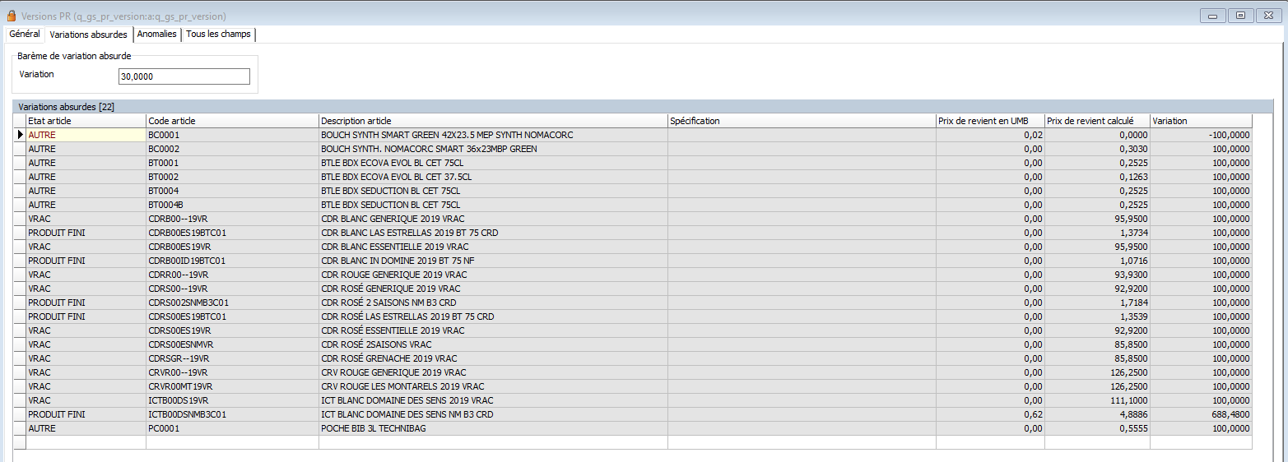

Anomalies

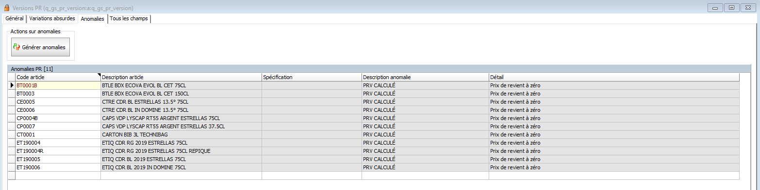
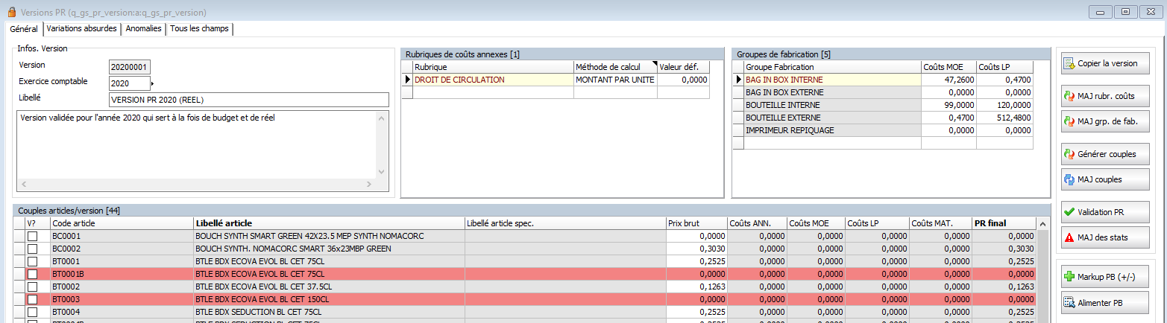
Une fois les anomalies générées, les couples dans l’onglet « Général » passent en rouge et vous avez l’ensemble des anomalies dans le formulaire du couple.
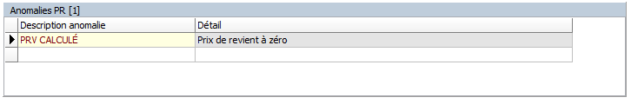
Plusieurs anomalies sont à votre disposition dont notamment (liste non exhaustive !) :
- Si le prix de revient est à zéro sur l’article
- Si au moins l’un des articles dans la nomenclature de cet article est à 0
- Si au moins l’un des articles dans la nomenclature n’est pas calculé dans cette version
- Si pas de gamme de fabrication
- Si pas de coûts de production
- Etc.

Informations d’aide au filtrage des données

Le fait de pouvoir filtrer les couples est un outil indispensable dans le module de prévision pour :
- Appliquer des calculs sur le Prix brut
- Faire des imports/exports Excel
- Rechercher une anomalie
- Etc.
C’est pourquoi vous avez accès à un grand nombre d’informations issues de la fiche article en direct dans le couple

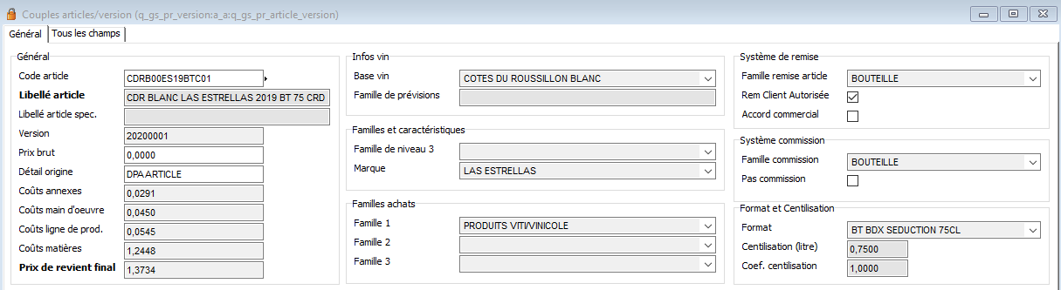

NOTA BENE : n’oubliez pas également d’utiliser toute la puissance des recherche niveau supérieur de SPARKWINE s’il vous manque encore une donnée de filtre qui est peut-être présente dans le détail des coûts, les anomalies liées ou encore la fiche article elle même

Fonctions complémentaires

MAJ des couples

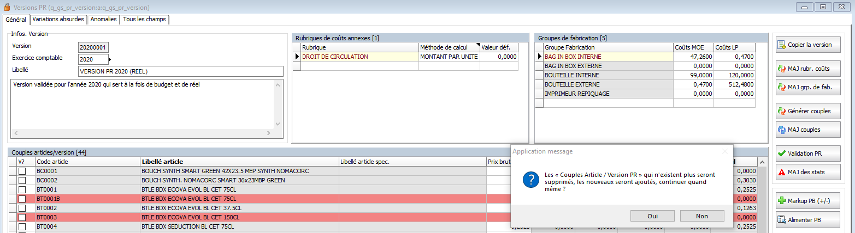
La MAJ des couples va permettre d’ajouter/supprimer les articles/couples en fonction de changements éventuels de paramétrage.
Par exemple un article qui passe dans un profil non utilisable ou un article qui devient inactif ou la nouvelle gamme d’article sur un nouveau millésime qui vient d’être créé, etc.
C’est une fonction très pratique lorsque la volumétrie de données et notamment de matières sèches et produits finis est importante.

Copie de version

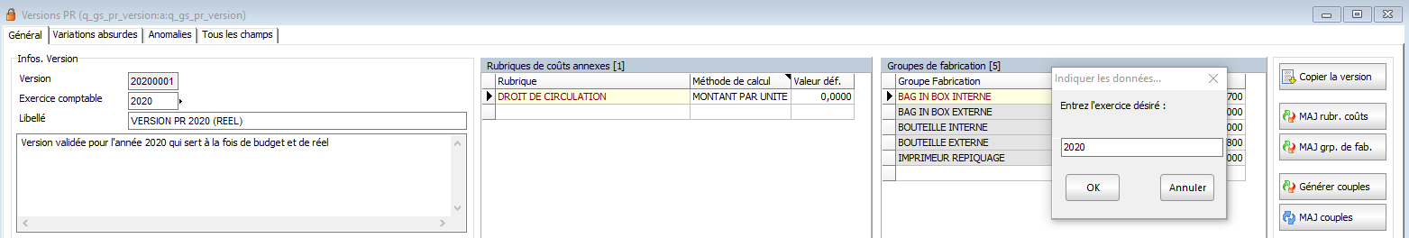

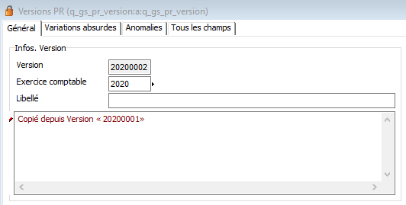
Cette fonction va vous permettre de générer des itérations de version très facilement.
IMPORTANT : Attention de bien remettre un titre à votre nouvelle version.
NOTA BENE : La traçabilité entre version est faite via le commentaire.

Validation PR
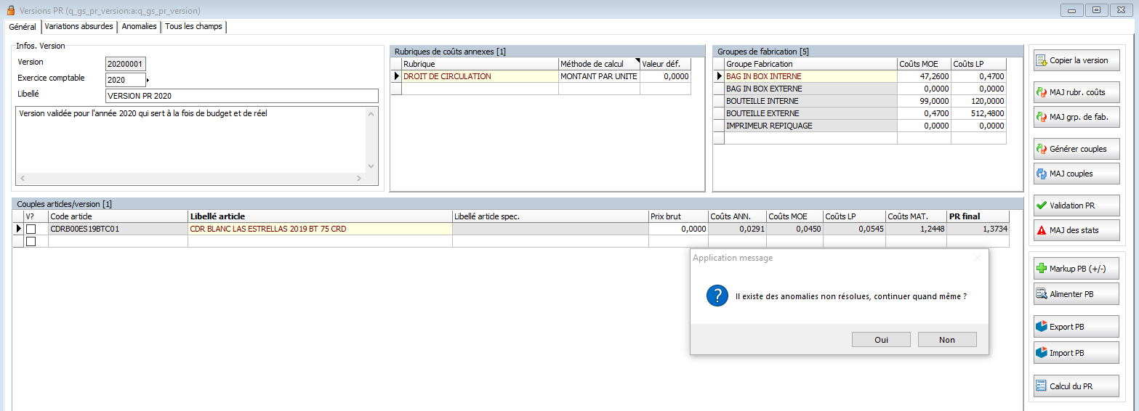
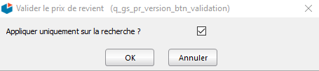
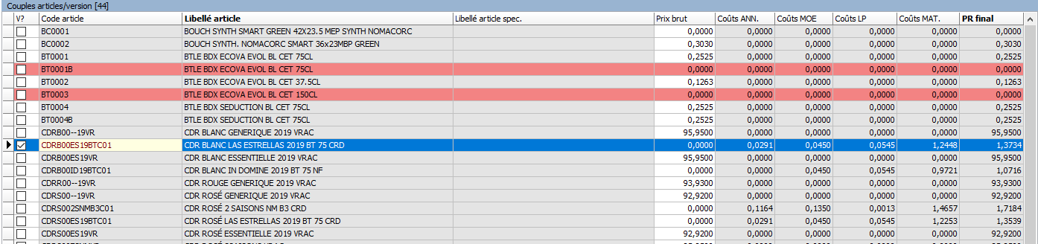
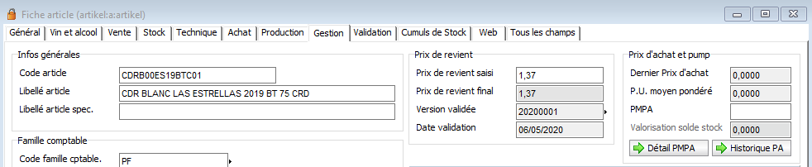
- Sélectionnez les articles à valider è vous pouvez en effet ne pas valider tous les articles d’un seul coup
- Si vous avez des anomalies, vous serez averti, cliquez sur OUI
- Le système vous demande si vous l’appliquez uniquement à la recherche, cliquez sur OK
- Votre article est coché validé dans la version et l’article hérite désormais de ce nouveau PR

MAJ des stats
Cette fonction va utiliser votre PR validé pour mettre à jour les statistiques de vente (commandes/factures/compte exploitation client) sur l’exercice concerné par la version.
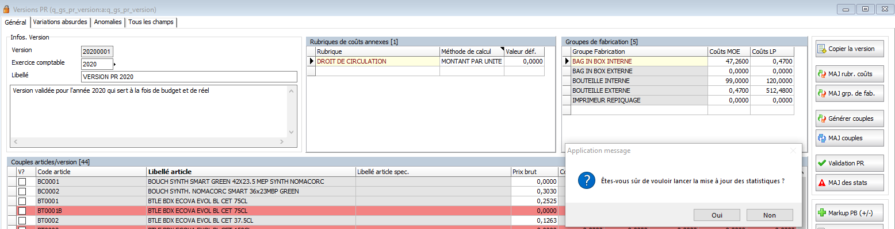

Consultation è Vue 360 fiche article
Une fois un PR validé, vous aurez accès à l’ensemble des informations expliquant ce PR.
Ces informations sont disponibles sur l’onglet GESTION/ Prix de revient de la fiche article
